1. Gráficos de barras y columnas
Son el visual más versátil para comparar categorías. Power BI distingue entre columnas (barras verticales) y barras (horizontales), pero la lógica de configuración es idéntica.
Cuándo usar columnas verticales: cuando las categorías son pocas (menos de 8) y los nombres son cortos. Ideal para comparar meses o trimestres.
Cuándo usar barras horizontales: cuando los nombres de categoría son largos, como nombres de productos o proveedores, ya que el texto cabe sin rotar ni truncar.
Paso a paso — Ventas por Categoría de Producto:
- En la Vista de Informe, haz clic en el icono de gráfico de barras agrupadas del panel de visualizaciones.
- En el campo Eje Y, arrastra Productos[Categoria].
- En el campo Valores X, arrastra la medida [Total Ventas].
- En el panel de formato (icono de brocha) → Etiquetas de datos → actívalas y pon el formato como moneda.
- En Título escribe "Ventas por Categoría".
- Ordena el gráfico: haz clic en los tres puntos del visual → Ordenar por → Total Ventas → Descendente. Así siempre verás primero las categorías más rentables.
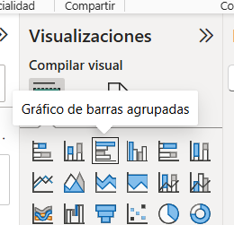
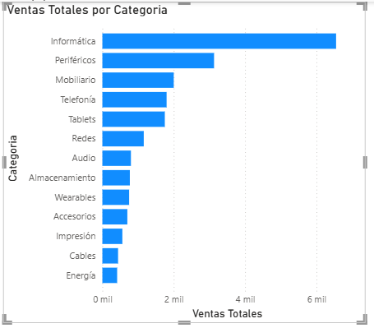
Variante apilada — Ventas por Categoría desglosadas por Segmento de Cliente:
- Cambia el tipo a barras apiladas al 100%.
- En Eje Y: Productos[Categoria].
- En Valores X: [Total Ventas].
- En Leyenda: Clientes[Segmento].
Ahora cada barra suma el 100% y el color muestra qué proporción viene de clientes Particulares, Empresa y Corporativo dentro de cada categoría.
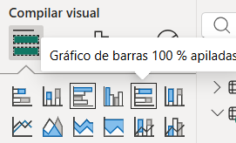
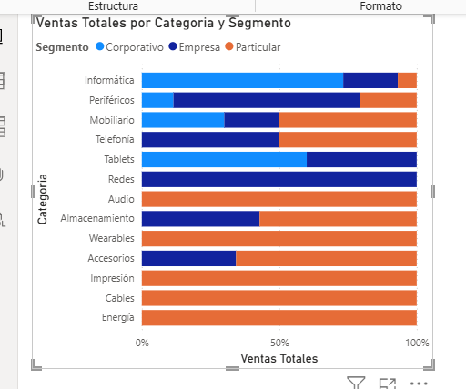

2. Gráficos de líneas
Diseñados para mostrar evolución a lo largo del tiempo. La diferencia clave respecto a las barras es que el eje X debe ser siempre temporal o secuencial para que la línea tenga sentido visual.
Paso a paso — Evolución mensual de ventas:
- Inserta un gráfico de líneas.
- En Eje X, arrastra Calendario[NombreMes] o mejor la jerarquía de fechas completa (Año → Trimestre → Mes) para activar el drill-down.
- En Valores Y, añade [Total Ventas] y [Ventas YTD].
- Power BI dibujará dos líneas. La de Total Ventas mostrará los altibajos mes a mes; la de Ventas YTD mostrará la curva acumulada que solo crece.
- En el panel de formato → Marcadores → actívalos para que cada punto del mes sea visible al pasar el cursor.
- En Líneas → Tipo de trazo, pon la línea de Ventas YTD como discontinua para diferenciarla visualmente.
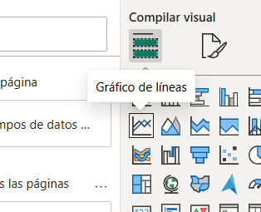
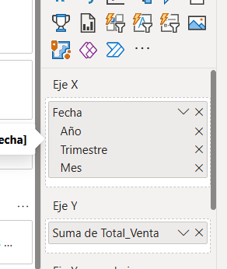
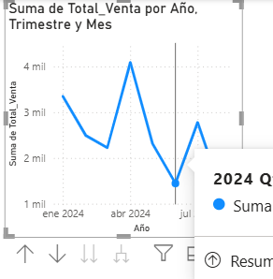
Drill-down temporal: en la esquina superior del visual aparecen flechas de navegación. La flecha doble hacia abajo expande todos los niveles a la vez (muestra todos los meses de todos los años). La flecha simple baja un nivel al hacer clic sobre un dato concreto (clic en 2024 → muestra los trimestres de 2024).
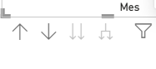
Gráfico de líneas con eje secundario — Ventas y Descuento Medio:
A veces quieres superponer dos métricas con escalas muy distintas. Añade [Descuento Medio %] como segunda línea, luego en el panel de formato → Eje Y secundario → actívalo y asígnalo a esa medida. Obtendrás el eje izquierdo en euros y el derecho en porcentaje.
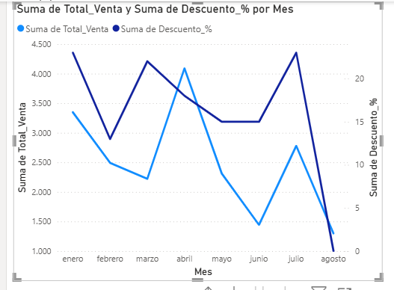

3. Gráficos circulares — Pie y Donut
Muestran la distribución proporcional de un todo. La variante Donut (anillo) es preferible porque el espacio central puede usarse para mostrar el total o una etiqueta clave.
Regla de uso: nunca más de 5 o 6 segmentos. Por encima de esa cifra el ojo humano no distingue los ángulos y el gráfico deja de ser útil. Si tienes más categorías, usa un gráfico de barras apiladas al 100%.
Paso a paso — Distribución de ventas por Segmento de Cliente:
- Inserta un gráfico de anillos (Donut).
- En Valores, arrastra [Total Ventas].
- En Leyenda, arrastra Clientes[Segmento].
- En el panel de formato → Etiquetas de detalle → cambia a "Porcentaje" para que cada sector muestre su peso relativo.
- En Título del gráfico: "Distribución por Segmento".
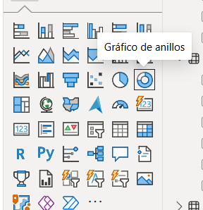
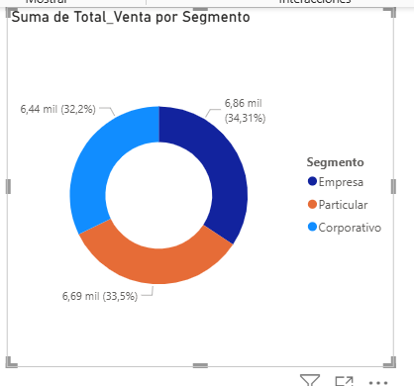
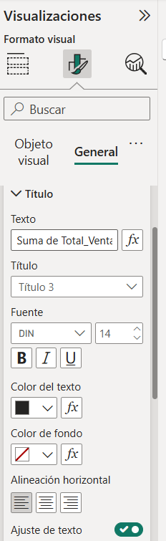

4. Tablas y Matrices
Son los visuales más densos en información. La tabla muestra filas planas; la matriz permite jerarquías con filas y columnas que se expanden como una tabla dinámica de Excel.
Paso a paso — Tabla detalle de ventas por cliente:
- Inserta una tabla.
- Arrastra los campos: Clientes[Nombre], Clientes[Apellidos], Clientes[Segmento], [Total Ventas], [Nº Transacciones], [Ticket Medio].
- En el panel de formato → Formato condicional → selecciona la columna [Total Ventas] → activa Escala de color → elige de blanco a azul oscuro. Las celdas con más ventas aparecerán más oscuras automáticamente.
- Activa también barras de datos en [Nº Transacciones] para ver minigráficos de barras dentro de las celdas.
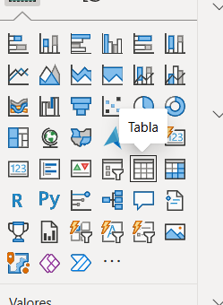
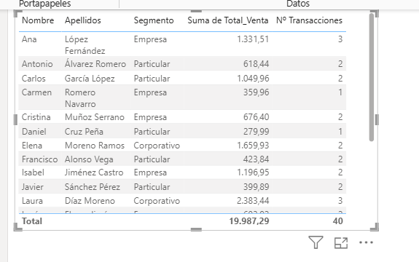
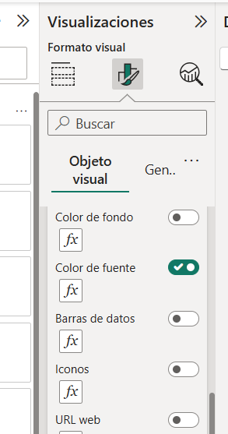
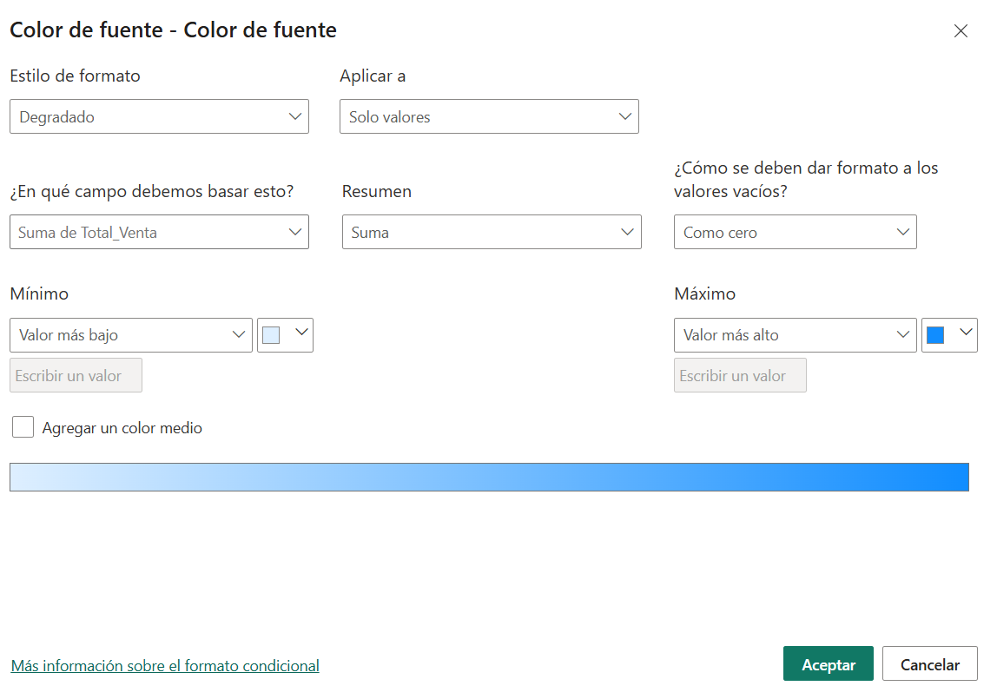
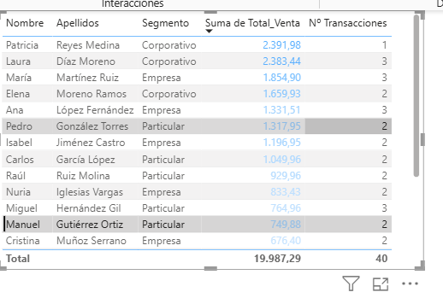

Paso a paso — Matriz Categoría × Segmento:
- Inserta una matriz.
- En Filas: Productos[Categoria].
- En Columnas: Clientes[Segmento].
- En Valores: [Total Ventas] y [% Participacion Categoria].
- En formato → activa Totales de fila y Totales de columna.
Obtendrás una tabla cruzada que muestra cuánto vende cada categoría en cada segmento, con los totales marginales. Es el visual más completo para análisis de dos dimensiones simultáneas.
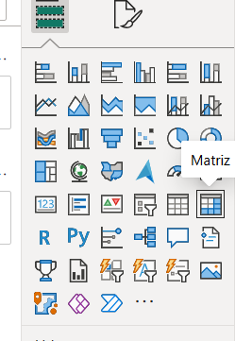
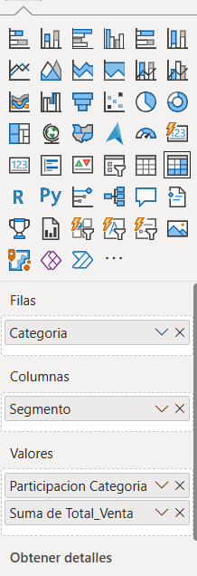
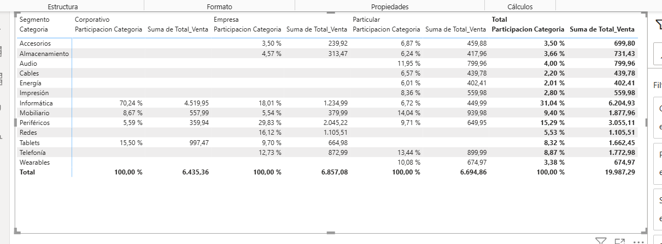

5. Tarjetas y KPIs
Las tarjetas muestran un único número grande. Son el primer visual que el usuario lee al abrir un dashboard, por lo que deben mostrar los indicadores más críticos.
Paso a paso — Tarjeta de Total Ventas:
- Inserta el visual Tarjeta.
- Arrastra [Total Ventas] al campo Valor.
- En formato → Etiqueta de categoría → escribe "Total Ventas 2024".
- En Valor de la llamada → activa y escribe las unidades (€).
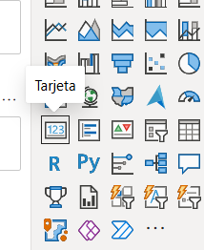
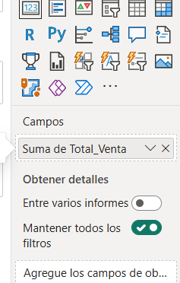
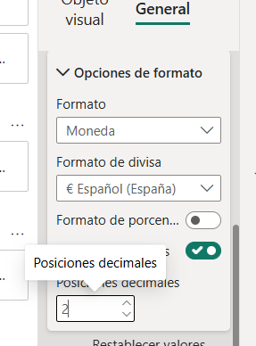
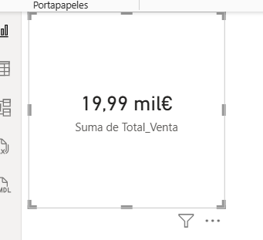
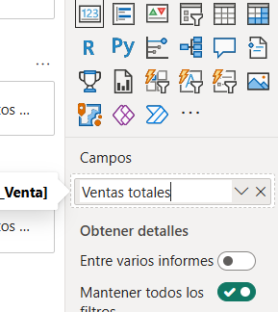
Visual KPI — Ventas vs objetivo:
El visual KPI de Power BI muestra el valor actual, el objetivo y una flecha de tendencia. Úsalo si tienes un objetivo de ventas definido:
- Inserta el visual KPI.
- En Valor: [Total Ventas].
- En Objetivo: una medida con el objetivo fijo, por ejemplo Objetivo Ventas = 15000.
- En Tendencia: Calendario[NombreMes].
El visual colorea automáticamente en verde si superas el objetivo y en rojo si no lo alcanzas.
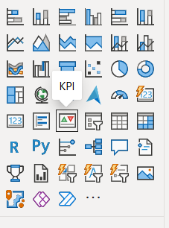
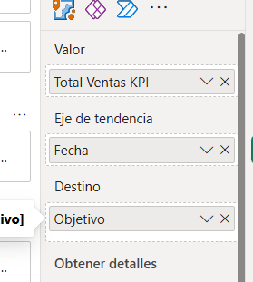
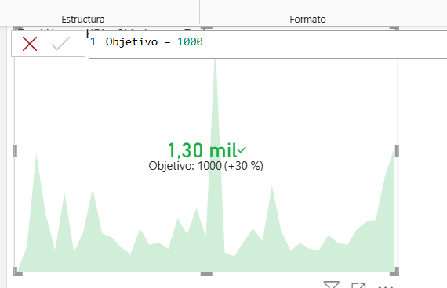

6. Gráfico de dispersión (Scatter Chart)
Muestra la relación entre dos variables numéricas. Cada punto es una entidad (un producto, un cliente, un proveedor) y su posición en X e Y revela correlaciones o anomalías.
Paso a paso — Relación entre Unidades Vendidas y Total Ventas por Producto:
- Inserta un gráfico de dispersión.
- En Eje X: [Unidades Vendidas].
- En Eje Y: [Total Ventas].
- En Detalles: Productos[Nombre] (cada punto será un producto).
- En Tamaño: [Ticket Medio] (los productos con mayor precio medio aparecerán como puntos más grandes).
- En Leyenda: Productos[Categoria] para colorear por categoría.
El resultado es un mapa de posicionamiento: productos en la esquina superior derecha tienen muchas unidades vendidas y alto ingreso (los más rentables). Los que están arriba a la izquierda generan mucho ingreso con pocas unidades (productos caros). Los de abajo a la derecha venden mucho pero generan poco (productos baratos de alto volumen).
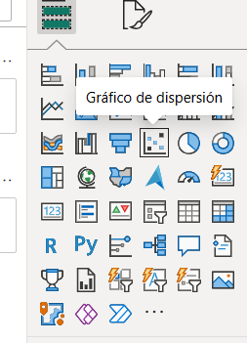
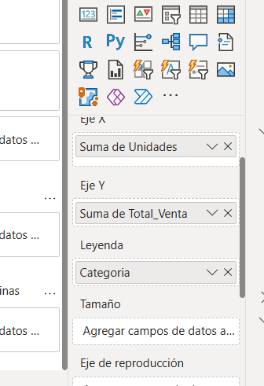
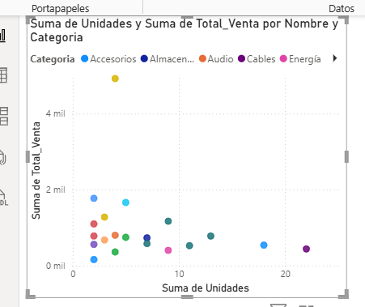

7. Mapa de burbujas
Visualiza datos con dimensión geográfica. En nuestro modelo tenemos la ciudad de cada cliente y de cada proveedor, lo que permite análisis de distribución territorial.
Paso a paso — Ventas por Ciudad de Cliente:
- Inserta el visual Mapa (no el mapa de formas, sino el mapa básico con Bing).
- En Ubicación, arrastra Clientes[Ciudad]. Power BI geocodifica automáticamente.
- En Tamaño de burbuja, arrastra [Total Ventas]. Las ciudades con más ventas tendrán burbujas más grandes.
- En Información sobre herramientas, añade [Nº Transacciones] y [Ticket Medio] para que aparezcan al pasar el cursor.
- En el panel de formato → Burbujas → Color → usa formato condicional por valor para que las burbujas grandes sean más intensas en color.
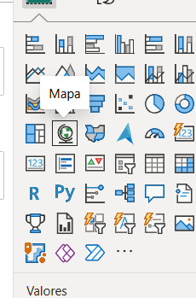
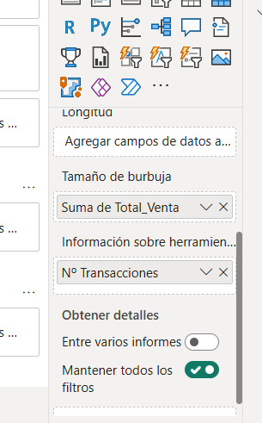
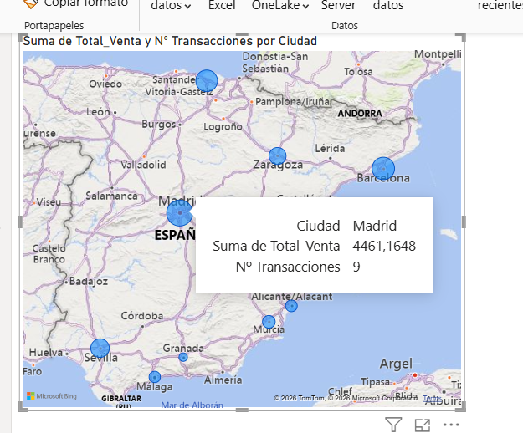

8. Gráfico de embudo (Funnel)
Muestra etapas secuenciales donde el volumen va reduciéndose. En ventas se usa clásicamente para pipelines comerciales, pero también para comparar el rendimiento relativo de categorías ordenadas.
Paso a paso — Ranking de Proveedores por Volumen Suministrado:
- Inserta el visual Embudo.
- En Categoría: Proveedores[Razon_Social].
- En Valores: [Total Ventas].
- Power BI ordena automáticamente de mayor a menor y dibuja las barras escalonadas.
La diferencia de anchura entre cada nivel muestra visualmente la brecha entre el proveedor líder y el resto.
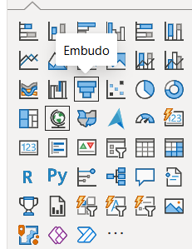
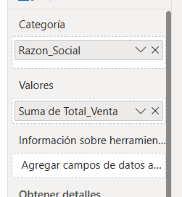
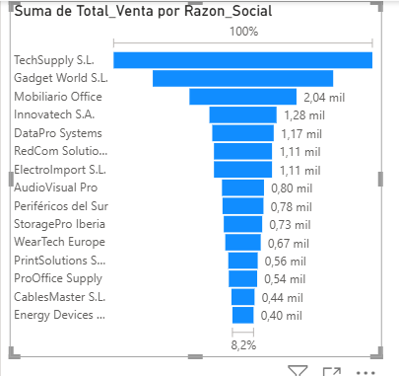

9. Gráfico de cascada (Waterfall)
Muestra cómo un valor total se construye o descompone en contribuciones positivas y negativas. Es ideal para explicar variaciones entre períodos.
Paso a paso — Variación de ventas mes a mes:
- Inserta el visual Cascada.
- En Categoría: Calendario[NombreMes].
- En Valores Y: [Total Ventas].
- Power BI colorea automáticamente en verde los meses que aumentan respecto al anterior y en rojo los que bajan, con una barra final que muestra el total acumulado.
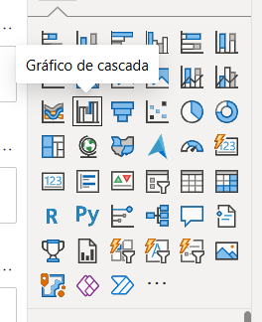
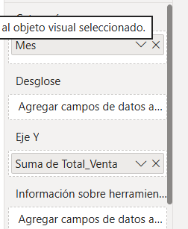
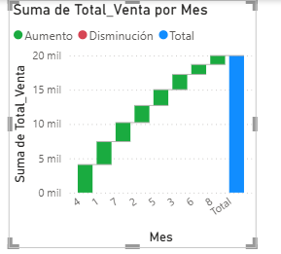

10. Treemap (Mapa de árbol)
Representa jerarquías usando rectángulos anidados cuyo tamaño es proporcional al valor. Permite ver de un vistazo qué elementos dominan dentro de una categoría.
Paso a paso — Ventas por Categoría y Producto:
- Inserta el visual Treemap.
- En Categoría: Productos[Categoria].
- En Detalles: Productos[Nombre].
- En Valores: [Total Ventas].
Verás grandes bloques por categoría, subdivididos en rectángulos más pequeños por producto. Los más grandes visualmente son los que más venden. Es especialmente útil para detectar en qué producto dentro de una categoría se concentra la mayor parte del ingreso.
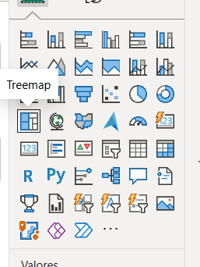
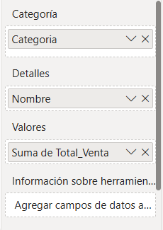
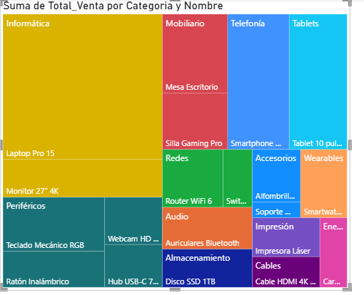

11. Segmentadores (Slicers)
Los slicers son controles de filtro interactivos que el usuario maneja directamente. A diferencia de los filtros del panel lateral, son visibles en el informe y forman parte del diseño.
Tipos de slicer y cuándo usar cada uno:
El slicer de lista muestra todos los valores como elementos seleccionables. Úsalo para campos con pocos valores como Clientes[Segmento] o Productos[Categoria].
El slicer desplegable ocupa menos espacio en el canvas. Úsalo cuando los valores son muchos, como Proveedores[Razon_Social].
El slicer de rango de fechas muestra un control deslizante con dos extremos. Úsalo con Calendario[Date] para que el usuario defina libremente el período.
El slicer de botones convierte cada valor en un botón clicable con estilo visual. Úsalo para el campo Clientes[Segmento] y dale colores distintos a Particular, Empresa y Corporativo.
Paso a paso — Slicer de Trimestre con botones:
- Inserta una segmentación.
- Arrastra Calendario[Trimestre].
- En formato → Estilo de segmentación → selecciona Botones.
- En Valores → Color de fondo seleccionado → elige el azul corporativo.
- Colócalo en la parte superior del informe junto al slicer de año.
Sincronizar slicers entre páginas: si tu informe tiene varias páginas, ve a Vista → Sincronizar segmentaciones, selecciona el slicer y activa la sincronización en todas las páginas donde quieras que ese filtro sea efectivo.
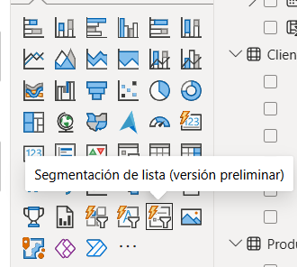
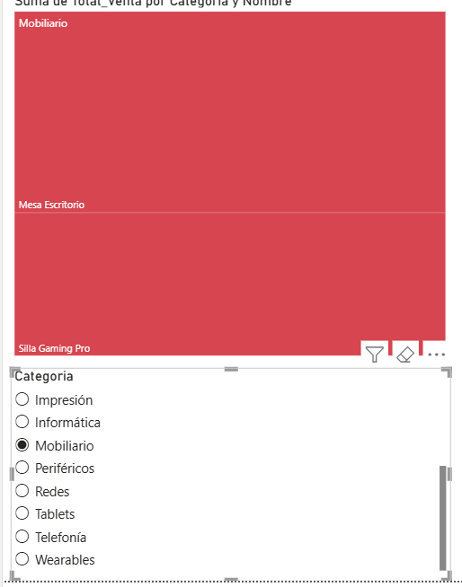

15. Diseño del dashboard completo — Propuesta para nuestro modelo
Con todo lo anterior, esta es la distribución recomendada del canvas principal:
Banda superior — KPIs: cuatro tarjetas en fila con Total Ventas, Nº Transacciones, Ticket Medio y Crecimiento YoY %. Debajo de ellas, una fila de tres slicers: Año (lista), Trimestre (botones) y Segmento de Cliente (botones).
Columna izquierda — Tendencia temporal: gráfico de líneas con evolución mensual de Ventas y Ventas YTD, con drill-down activado. Ocupa la mitad del ancho y un tercio del alto.
Columna derecha — Distribución: gráfico de anillos con distribución por Segmento encima, y debajo el treemap de Ventas por Categoría y Producto.
Banda central — Análisis cruzado: matriz Categoría × Segmento con formato condicional de escala de colores. Al lado, el scatter chart de Unidades vs Ingresos por producto.
Banda inferior — Detalle: tabla de clientes con formato condicional y barras de datos, filtrada dinámicamente por todo lo anterior.
Segunda página — Geografía: mapa de burbujas por ciudad de cliente, gráfico de barras de ventas por ciudad, y slicer de categoría de producto.
Tercera página — Proveedores: gráfico de embudo por proveedor, matriz Proveedor × Categoría, y tabla detalle con las transacciones por proveedor.

16. Buenas prácticas de diseño
Menos es más. Entre 5 y 8 visuales por página es el límite para que el usuario procese la información sin saturarse. Si necesitas más, crea páginas adicionales temáticas.
Jerarquía visual. El ojo va primero a lo grande y brillante. Coloca los KPIs más importantes arriba a la izquierda y en mayor tamaño. Los detalles van abajo.
Paleta coherente. Elige tres colores principales y úsalos consistentemente: uno para valores positivos o principales, otro para comparativas o secundarios, y uno de alerta para valores negativos o fuera de rango. Evita usar colores distintos para cada categoría si no aportan información adicional.
Títulos que explican, no que describen. En lugar de "Ventas por Mes", escribe "Evolución mensual de ventas 2024". El título debe responder a la pregunta que el visual contesta.
Guía al usuario con los slicers. Colócalos siempre en el mismo lugar en todas las páginas del informe. El usuario no debe buscar cómo filtrar; debe ser obvio desde el primer vistazo.
Prueba el informe sin ratón. Pasa por cada visual con el cursor y comprueba que los tooltips muestran información útil. Haz clic en cada elemento y verifica que las interacciones tienen sentido lógico. Un clic en "Informática" no debería afectar al KPI de objetivo anual, pero sí debería filtrar la tabla de clientes.

